Онлайн-уроки финансовой грамотности в МБОУ СОШ с.Пионер
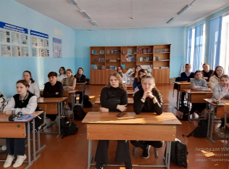
Ученики МБОУ СОШ села Пионер продолжают принимать участие в онлайн - уроках по финансовой грамотности. 01 марта 2023 г. учащиеся 7 класса просмотрели онлайн урок по теме «Древние монеты». Модератор урока рассказала ребятам о появление монет на Руси. Семиклассники узнали, как назывались первые монеты из золота и серебра. Чем отличались гривны Киевского княжества, Новгородской республики и Черниговского княжества, а также как появился рубль. Ребята активно участвовали в интерактиве, что показало заинтересованность школьников к данной теме.
